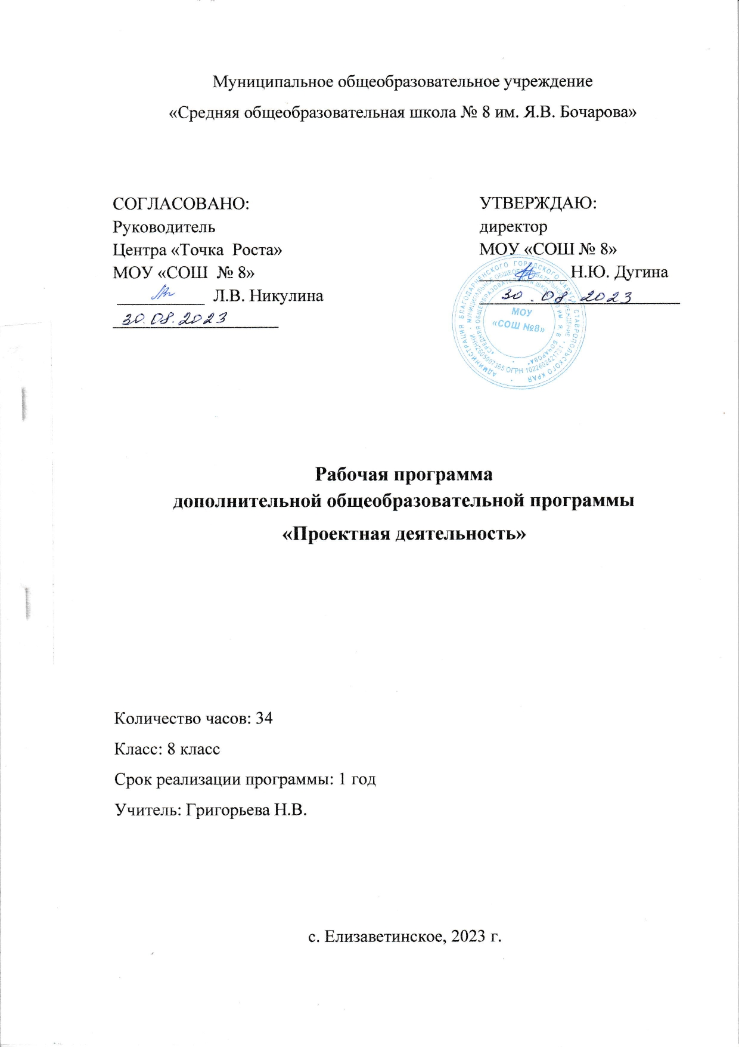

**Пояснительная записка**

В качестве данной рабочей программы курса внеурочной деятельности Проектная мастерская «Пирамида» используется авторская программа Писновой О.Ю., Проектная мастерская «Пирамида» 5-11 классы, издательство Волгоград: Учитель, 2015 г.

Авторская программа Писновой О.Ю. соответствует требованиям ФГОС ООО, имеется содержание с указанием форм организации и видов учебной деятельности, результаты освоения курса внеурочной деятельности, тематическое планирование.

Программа курса внеурочной деятельности Проектная мастерская «Пирамида» относится к общеинтеллектуальному направлению.

Программа состоит из 9 модулей, каждый из которых предполагает организацию определенного вида внеурочной деятельности обучающихся и направлен на решение спланированных педагогических задач. Каждый модуль, содержит цель, задачи, соответствующую систему базовых ценностей, особенности организации содержания. В каждом модуле приведены виды деятельности и формы занятий с обучающимися.

Программа является интегрированной, программный материал модулей тесно взаимосвязан, что составляет спиралевидную систему построения программного материала.

Цель и задачи курса «Проектная деятельность»

Цель программы: создание условий для успешного освоения учениками основ проектно-исследовательской деятельности.

Задачи программы:

- формировать представление об исследовательском обучении как ведущем способе учебной деятельности;

- обучать специальным знаниям, необходимым для проведения самостоятельных исследований;

- формировать и развивать умения и навыки исследовательского поиска;

- развивать познавательные потребности и способности, креативность,

- развивать коммуникативные навыки (партнерское общение);

- формировать навыки работы с информацией (сбор, систематизация, хранение, использование);

- формировать умения оценивать свои возможности, осознавать свои интересы и делать осознанный выбор.

В процессе прохождения курса формируются умения и навыки самостоятельной исследовательской деятельности; умения формулировать проблему исследования, выдвигать гипотезу; навыки овладения методикой сбора и оформления найденного материала; навыки овладения научными терминами в той области знания, в которой проводиться исследование; навыки овладения теоретическими знаниями по теме своей работы и шире; умения оформлять доклад, исследовательскую работу.

Особенности программы.

Особенностью данной программы является реализация педагогической идеи формирования у школьников умения учиться – самостоятельно добывать и систематизировать новые знания. В этом качестве программа обеспечивает реализацию следующих принципов:

- Непрерывность дополнительного образования как механизма полноты и целостности образования в целом;

- Развития индивидуальности каждого ребенка в процессе социального самоопределения в системе внеурочной деятельности;

- Системность организации учебно-воспитательного процесса;

- Раскрытие способностей и поддержка одаренности детей.

Основные принципы реализации программы – научность, доступность, добровольность, деятельностный и личностный подходы, преемственность, результативность, партнерство, творчество и успех.

Логика построения программы обусловлена системой последовательной работы по овладению учащимися основами исследовательской деятельности: от осмысления сути исследовательской деятельности – к изучению составных частей исследовательской деятельности. Необходимо, чтобы занятия курса побуждали к активной мыслительной деятельности, учили наблюдать понимать, осмысливать причинно-следственные связи, тем самым вырабатывать собственное отношение к окружающему миру.

Результат проектной деятельности – личностно или общественно значимый продукт: макет, рассказ, доклад, концерт, спектакль, газета, книга, модель, костюм, фотоальбом, оформление стендов, выставок, конференция, электронная презентация, праздник, комплексная работа и т.д.

**Место предмета в учебном плане**

В 2023-2024 учебном году программа реализуется в 8 классах 34 часа в год и предполагает равномерное распределение этих часов по неделям, и проведение регулярных еженедельных внеурочных занятий с обучающимися.

**Планируемые результаты освоения курса программы Проектная мастерская «Пирамида»**

Личностные:

- сформированность российской гражданской идентичности: патриотизма, уважения к Отечеству, прошлому и настоящему многонационального народа России;

- сформированность гуманистических, демократических и традиционных ценностей многонационального российского общества;

- сформированность чувства ответственности и долга перед Родиной;

- сформированность ответственного отношения к осознанному выбору и построению дальнейшей индивидуальной траектории образования на базе ориентировки в мире профессий и профессиональных предпочтений, с учётом устойчивых познавательных интересов и потребностей региона, а также на основе формирования уважительного отношения к труду, развития опыта участия в социально значимом труде;

- сформированность целостного мировоззрения, соответствующего современному уровню развития науки и общественной практики, учитывающего социальное, культурное, языковое, духовное многообразие современного мира;

- сформированность ответственного отношения к учению, готовности и способности обучающихся к саморазвитию и самообразованию на основе мотивации к обучению и познанию;

- сформированность ценности здорового и безопасного образа жизни;

- освоение социальных норм, правил поведения, ролей и форм социальной жизни в группах и сообществах, включая взрослые и социальные сообщества;

- сформированность морального сознания и компетентности в решении моральных проблем на основе личностного выбора, нравственных чувств и нравственного поведения, осознанного и ответственного отношения к собственным поступкам

Метапредметные:

Регулятивные:

- выдвигать версии решения проблемы, формулировать гипотезы, предвосхищать конечный результат;

- формулировать учебные задачи как шаги достижения поставленной цели деятельности;

- определять необходимые действие(я) в соответствии с учебной и познавательной задачей и составлять алгоритм их выполнения;

- обосновывать и осуществлять выбор наиболее эффективных способов решения учебных и познавательных задач;

- составлять план решения проблемы (выполнения проекта, проведения исследования);

- описывать свой опыт, оформляя его для передачи другим людям в виде технологии решения практических задач определенного класса;

-оценивать свою деятельность, аргументируя причины достижения или отсутствия планируемого результата;

- находить достаточные средства для выполнения учебных действий в изменяющейся ситуации и/или при отсутствии планируемого результата;

- работая по своему плану, вносить коррективы в текущую деятельность на основе анализа изменений ситуации для получения запланированных характеристик продукта/результата;

- анализировать и обосновывать применение соответствующего инструментария для выполнения учебной задачи;

- свободно пользоваться выработанными критериями оценки и самооценки, исходя из цели и имеющихся средств, различая результат и способы действий;

- оценивать продукт своей деятельности по заданным и/или самостоятельно определенным критериям в соответствии с целью деятельности.

Познавательные:

- выстраивать логическую цепочку, состоящую из ключевого слова и соподчиненных ему слов;

- выделять общий признак двух или нескольких предметов или явлений и объяснять их сходство;

- объединять предметы и явления в группы по определенным признакам, сравнивать, классифицировать и обобщать факты и явления;

- выделять явление из общего ряда других явлений;

- строить рассуждение на основе сравнения предметов и явлений, выделяя при этом общие признаки;

- излагать полученную информацию, интерпретируя ее в контексте решаемой задачи;

- делать вывод на основе критического анализа разных точек зрения, подтверждать вывод собственной аргументацией или самостоятельно полученными данными;

- переводить сложную по составу (многоаспектную) информацию из графического или формализованного (символьного) представления в текстовое, и наоборот;

- строить схему, алгоритм действия, исправлять или восстанавливать неизвестный ранее алгоритм на основе имеющегося знания об объекте, к которому применяется алгоритм;

- строить доказательство: прямое, косвенное, от противного;

- находить в тексте требуемую информацию (в соответствии с целями своей деятельности);

- ориентироваться в содержании текста, понимать целостный смысл текста, структурировать текст;

- устанавливать взаимосвязь описанных в тексте событий, явлений, процессов;

- осуществлять взаимодействие с электронными поисковыми системами, словарями;

- формировать множественную выборку из поисковых источников для объективизации результатов поиска;

- соотносить полученные результаты поиска со своей деятельностью.

Коммуникативные:

- принимать позицию собеседника, понимая позицию другого, различать в его речи: мнение (точку зрения), доказательство (аргументы), факты; гипотезы, аксиомы, теории;

- корректно и аргументировано отстаивать свою точку зрения, в дискуссии уметь выдвигать контраргументы, перефразировать свою мысль (владение механизмом эквивалентных замен);

- критически относиться к собственному мнению, с достоинством признавать ошибочность своего мнения (если оно таково) и корректировать его;

- предлагать альтернативное решение в конфликтной ситуации;

- организовывать учебное взаимодействие в группе (определять общие цели, распределять роли, договариваться друг с другом и т. д.);

- соблюдать нормы публичной речи, регламент в монологе и дискуссии в соответствии с коммуникативной задачей.

Предметные:

Обучающиеся должны знать:

-основные этапы организации проектной деятельности (выбор темы, сбор информации, выбор проекта, работа над ним, презентация);

-понятия цели и задач исследования;

-основные источники информации;

-правила оформления списка использованной литературы;

-правила классификации и сравнения,

-способы познания окружающего мира (наблюдения, эксперименты);

-источники информации (книга, старшие товарищи и родственники, видео курсы, ресурсы Интернета)

-правила сохранения информации, приемы запоминания.

Обучающиеся должны уметь:

-выделять объект исследования;

-разделять учебно-исследовательскую деятельность на этапы;

-анализировать, сравнивать, классифицировать, обобщать, выделять главное, формулировать выводы, выявлять закономерности,

-работать в группе;

- работать с источниками информации, представлять информацию в различных видах, преобразовывать из одного вида в другой,

-пользоваться словарями, энциклопедиями и другими учебными пособиями;

-планировать и организовывать исследовательскую деятельность,

-представлять результаты своей деятельности в различных видах;

-работать с текстовой информацией на компьютере, осуществлять операции с файлами и каталогами.

**Содержание учебного курса**

Проектная и исследовательская деятельность. Фундаментальные отличия и основные составляющие.

Понятие исследовательской и проектной деятельности. Отличие исследования от проекта. Терминологический аппарат проектной и исследовательской деятельности. Виды проектов. Правила формулирования цели и задачи проекта. Требования к оформлению проекта. Правила составления дорожной карты. Самостоятельная работа: составление дорожной карты

Планирование исследования. Методы исследования.

Методы исследования. Особенности проведения исследований разных видов. Определение кругов вопросов и проблем при выполнении исследовательской работы. Что такое презентация. Требования к оформлению презентации проекта. Правила успешной презентации.

Формы представления проектной деятельности.

Что такое продукт проекта. Виды продуктов. Правила оформления продуктов проекта.

Обработка информации.

Методика осуществления сбора, обработки информации и схематического отображения мыслительных процессов в опыте решения проектных и исследовательских задач по различным направлениям. Работа с книгой. Работа с ресурсами сети Интернет. Основные логические операции, их отличительные особенности. Техника принятия решения: правильные и ошибочные суждения; как правильно делать умозаключение; формулирование выводов.

Самостоятельная работа над проектом.

Выбор темы проекта. Формулирование цели и задач проекта. Сбор материала для проекта. Анализ и отбор материала для проекта. Оформление проекта. Оформление продукта проекта. Оформление презентации по проекту. Составление плана защиты проекта. Подготовка к защите проекта.

Мониторинг проектной деятельности.

Защита проектов (итоговый контроль)

Формы организации

- Беседы, экскурсии, ролевые игры, наблюдения, опыты.

- Практикумы, сюжетно-ролевая игра, игра-путешествие.

- Участие в творческих конкурсах, в акциях;

- Поисковые и научные исследования;

- Деловые и ролевые игры.

Виды деятельности

Проблемно-ценностное общение, сбор и анализ информации, проектирование, публичные выступления, презентации, социальное творчество.

**Учебно - тематический план**

**8 класс**

|  |  |  |  |  |
| --- | --- | --- | --- | --- |
| № раздела | Наименование разделов | Количество часов | | |
| Всего | Теоретические | Практические |
| 1 | Тренинг развития исследовательских и проектных способностей | 4 | 2 | 2 |
| 2 | Исследовательская и проектная деятельность | 4 | 2 | 2 |
| 3 | Конструирование и моделирование | 2 |  | 2 |
| 4 | Исследовательская и проектная практика | 6 | 2 | 4 |
| 5 | Основы компьютерной грамотности | 4 |  | 4 |
| 6 | Исследовательская и проектная практика | 3 | 1 | 2 |
| 7 | Основы дизайна | 3 | 1 | 2 |
| 8 | Исследовательская и проектная практика | 3 | 1 | 2 |
| 9 | Экологический менеджмент | 5 | 2 | 3 |
| Итого 34 | | | 11 | 23 |

***Тематическое планирование внеурочной деятельности Проектная мастерская «Пирамида»***

***8 класс***

|  |  |  |  |
| --- | --- | --- | --- |
| № п/п | Наименование разделов | Тема занятия | Дата |
|  | Тренинг развития исследовательских и проектных способностей |  |  |
| 1 |  | Проектная и исследовательская деятельность. Фундаментальные  отличия и основные составляющие. |  |
| 2 |  | Планирование исследования. Методы  исследования. |  |
| 3 |  | Планирование проекта. Формы  представления проектной деятельности. |  |
| 4 |  | Обработка информации. Оценка идей, выделение главного и второстепенного. |  |
|  | Исследовательская и проектная деятельность |  |  |
| 5 |  | Исследование и проектирование в технологическом процессе |  |
| 6 |  | Творческое и социальное  проектирование |  |
| 7 |  | Формы организации проектных групп на предприятиях. Учебный проект как управляемая система образовательного  проекта. |  |
|  | Мониторинг исследовательской и проектной деятельности |  |  |
| 8 |  | Отчетная конференция. (Защита  проектов) |  |
|  | Конструирование и моделирование |  |  |
| 9 |  | Знакомство с формой. Изображение  объемных фигур на плоскости. |  |
| 10 |  | Основы черчения. Развертка  геометрических тел. |  |
|  | Исследовательская и проектная практика |  |  |
| 11 |  | Конструирование и моделирование из  объемных тел. |  |
| 12 |  | Конструирование и моделирование из  объемных тел. |  |
| 13 |  | Основы материаловедения. |  |
| 14-15 |  | Сборка модели самолета. |  |
| 16 |  | Конструирование и моделирование  материальных и нематериальных объектов |  |
|  | Основы компьютерной грамотности |  |  |
| 17 |  | Информация: понятие, виды  источников, способы обработки и информационное моделирование |  |
| 18 |  | Обработка информации. Текстовый  редактор Microsoftword. Работа с текстом. |  |
| 19-20 |  | Графический редактор MicrosoftPowerPoint. Создание  презентаций MicrosoftPowerPoint. |  |
|  | Исследовательская и проектная практика |  |  |
| 21 |  | Текстовый редакторMicrosoftword.  Работа с таблицами. |  |
| 22 |  | Microsoftword. Работа с диаграммами и  объектами SmartArt. |  |
| 23 |  | Создание электронных публикаций  средствами MicrosoftPublisher |  |
|  | Основы дизайна |  |  |
| 24 |  | Дизайн как средство моделирования предметной среды. |  |
| 25 |  | Основы композиции. |  |
| 26 |  | Основы цветоведения |  |
|  | Исследовательская и проектная практика |  |  |
| 27 |  | Современные тенденции развития  дизайна интерьера жилого дома. |  |
| 28 |  | Инженерный дизайн. Фотодизайн |  |
| 29 |  | Современные технологии имитации под старину |  |
|  | Экологический менеджмент |  |  |
| 30 |  | Экомир. Деятельность человека и проблема экологии. |  |
| 31 |  | Экологический менеджмент. Стандарты  в области экологического менеджмента. |  |
| 32 |  | Экологическая маркировка: значение,  типы. Принципы и критерии экологической маркировки. |  |
| 33 |  | Способы проведения исследований  естественнонаучной направленности. |  |
| 34 |  | Экологический мониторинг окружающей среды (мини-  конференция) |  |

Список литературы

Писнова О.Ю. Исследовательская деятельность в проекте – условие развития творческой личности: методические рекомендации для педагогов / авт.-сост. О.Ю. Писнова. - Воркута, 2015.

Писнова О.Ю. Исследовательское обучение: что, как, когда? Методические рекомендации для педагогов / авт.-сост. О.Ю. Писнова. - Воркута, 2015.

Писнова О.Ю. Проектное обучение: что, как, когда? Методические рекомендации для педагогов / авт.-сост. О.Ю. Писнова. - Воркута, 2015.

Писнова О.Ю. Компетентностно - ориентированные задания как фактор обеспечения нового качества образования: методические рекомендации для педагогов / авт.-сост. О.Ю. Писнова. - Воркута, 2014.

Литература для детей и родителей:

Заграничная Н.Я. Проектная деятельность в школе: учимся работать индивидуально и в команде: учебно-методическое пособие / Н.А. Заграничная, И.Г. Добротина. – М.: Интеллект-Центр, 2013.

Коновалова В.Б. Сборник заданий для развития творческой активности подростков в технологическом образовании: учебно-методическое пособие. - Киров: ВятГГУ, 2003